**TP système transmission**

**Sujet 6**

**Question 1 :**

Fréquence signal sinusoïdal source : 100Hz, Amplitude 1v

Fc = 1000Hz, Amplitude 1v, déviation de fréquence choisie : 200Hz

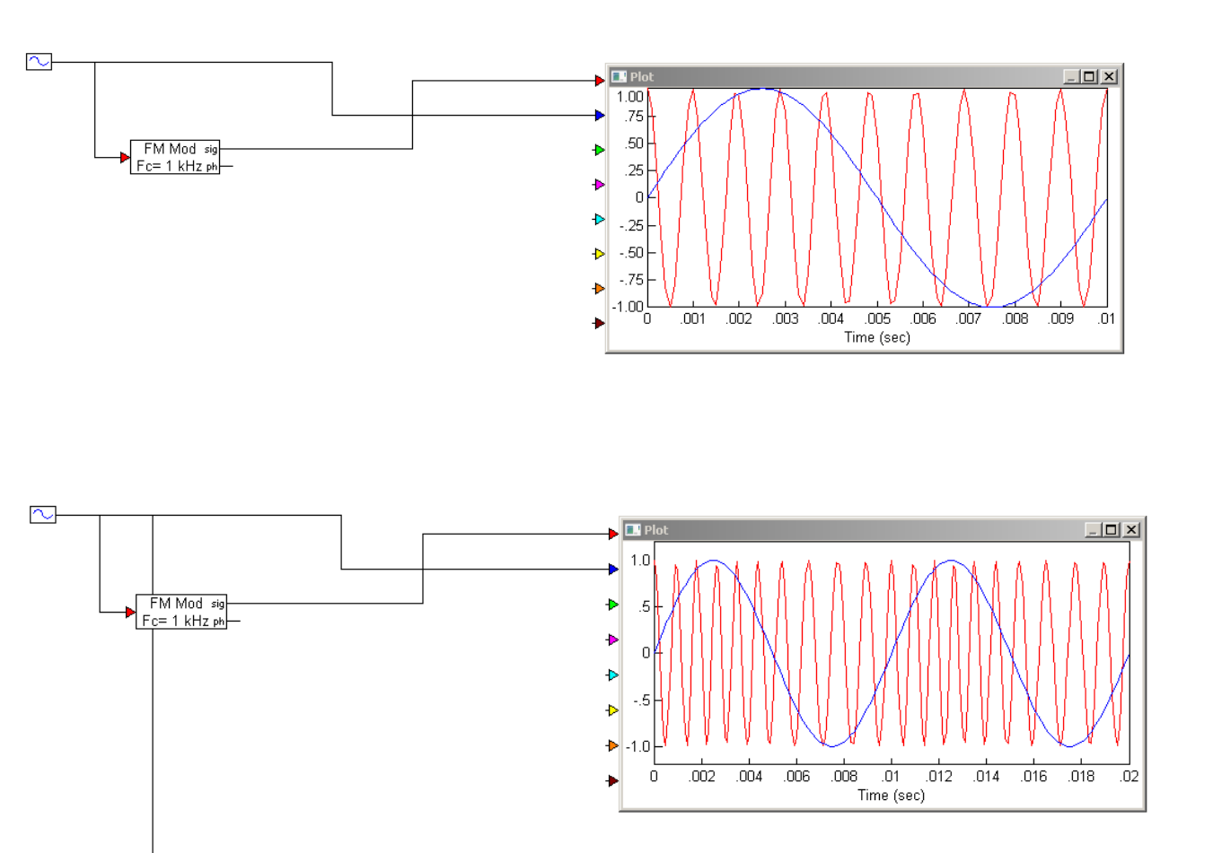

**Question 2 :**

Montage signal modulé :

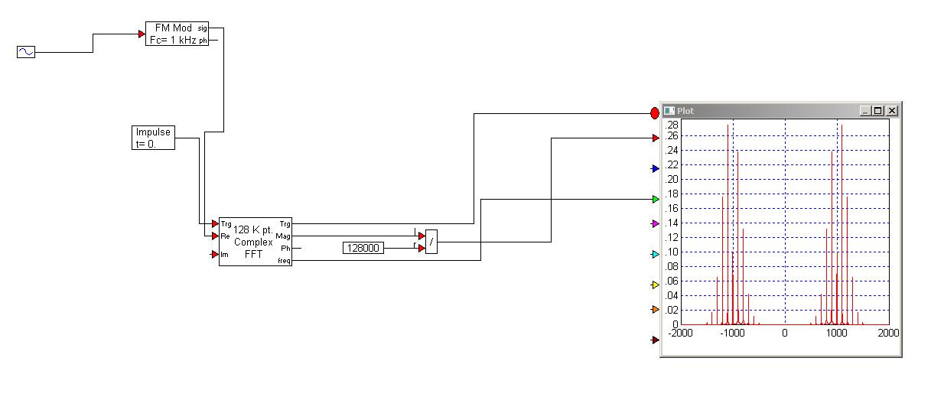

Spectre observé :

Pour lambda = 50

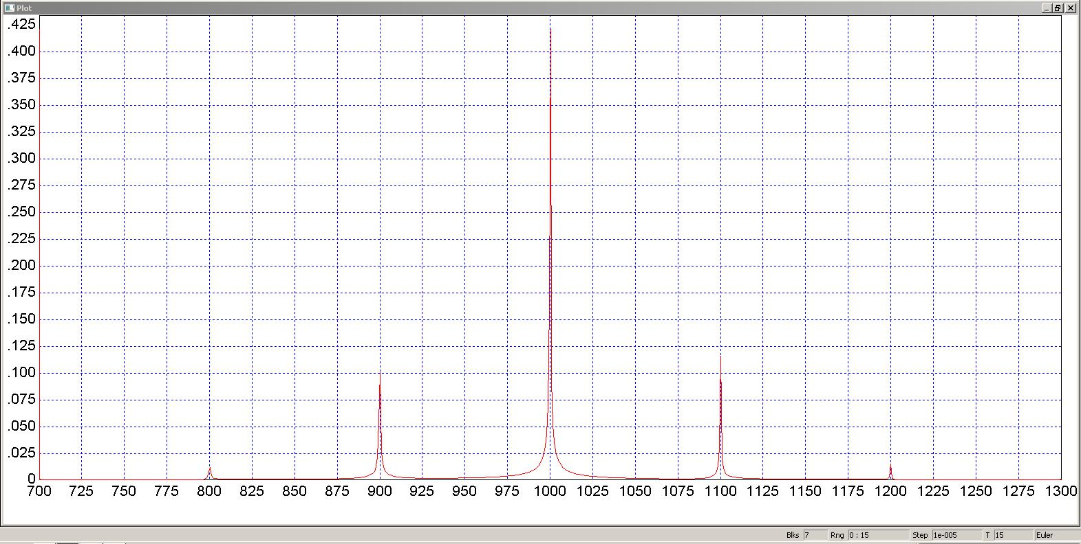

Pour lambda = 200 :

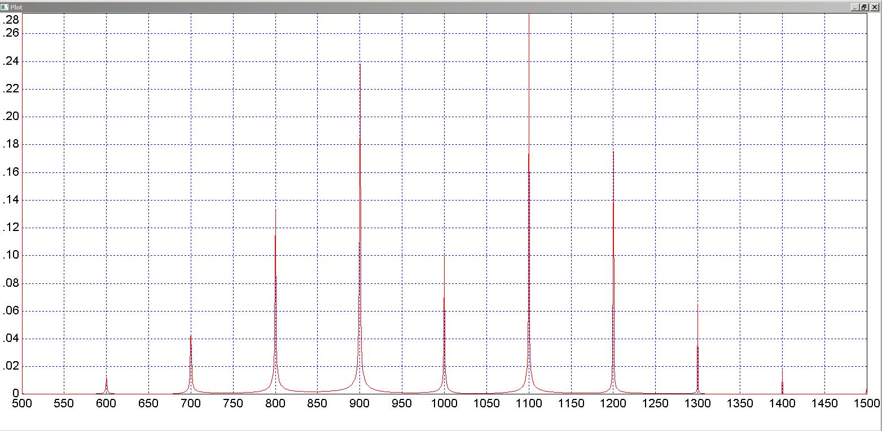Montage signal modulant :

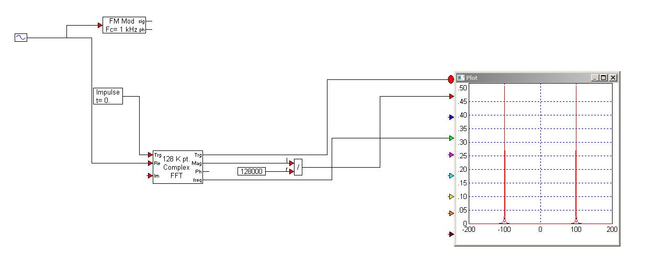

Spectre signal modulant :

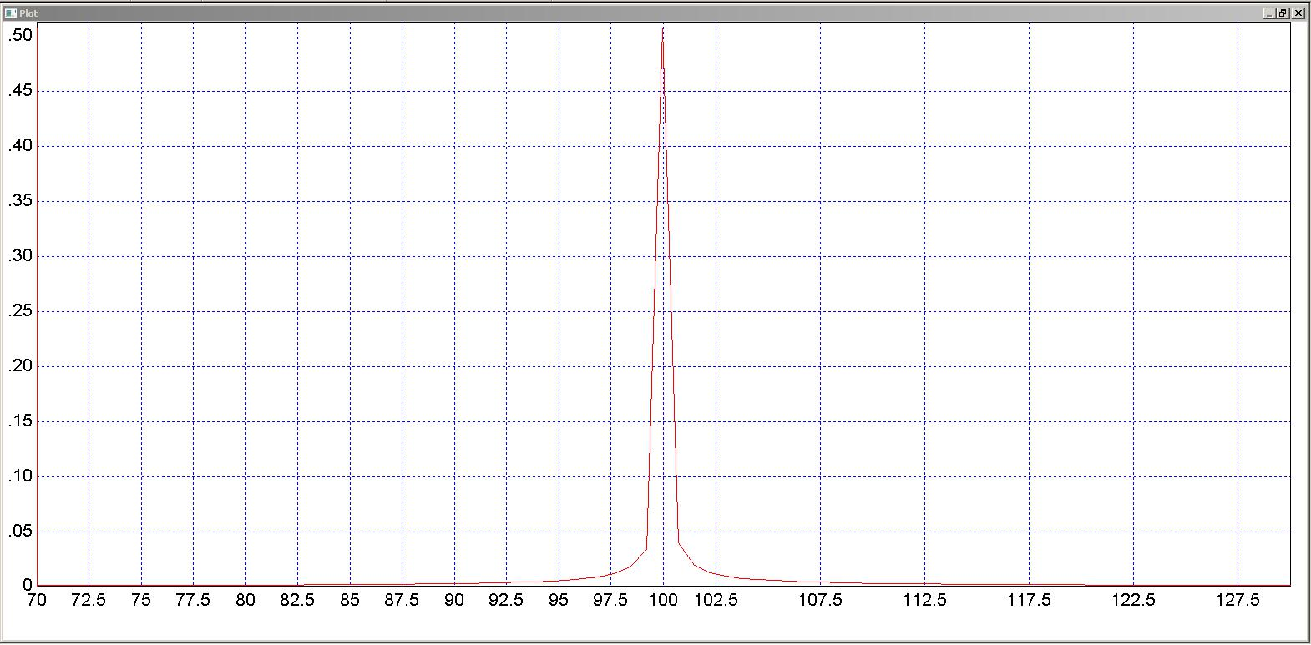On remarque que le signal modulé est « transposé » autour de la porteuse (fc=100Hz) à Fc-Fm et Fc+Fm

**Question 3 :**

La bande passante (bande Carson) est 90% de la largeur du spectre.

D’après le spectre (pour lambda = 50) on voit que la bande de Carson s’étend de 900 à 1100Hz et est donc approximativement de 200Hz.

Pour le spectre (pour lambda = 200) la bande de Carson s’étend beaucoup plus de 700 à 1300 soit environ 600Hz.

Conclusion : plus la déviation en fréquence est élevée plus le spectre aura de raies.

**Question 4 :**

Oui en « remodulant » le signal modulé il va être modulé à nouveau (à sa droite = HF) et démodulé (à sa gauche = BF).

Pour isoler la partie BF (à gauche) on utilisera un filtre passe bas. De cette façon on isolera et on on obtiendra le signal d’origine.

**Question 5 :**

Je me suis trompé et j’ai pris lambda = 200 au lieu de lambda = 20, mais la procédure est identique.

Montage sans filtre :

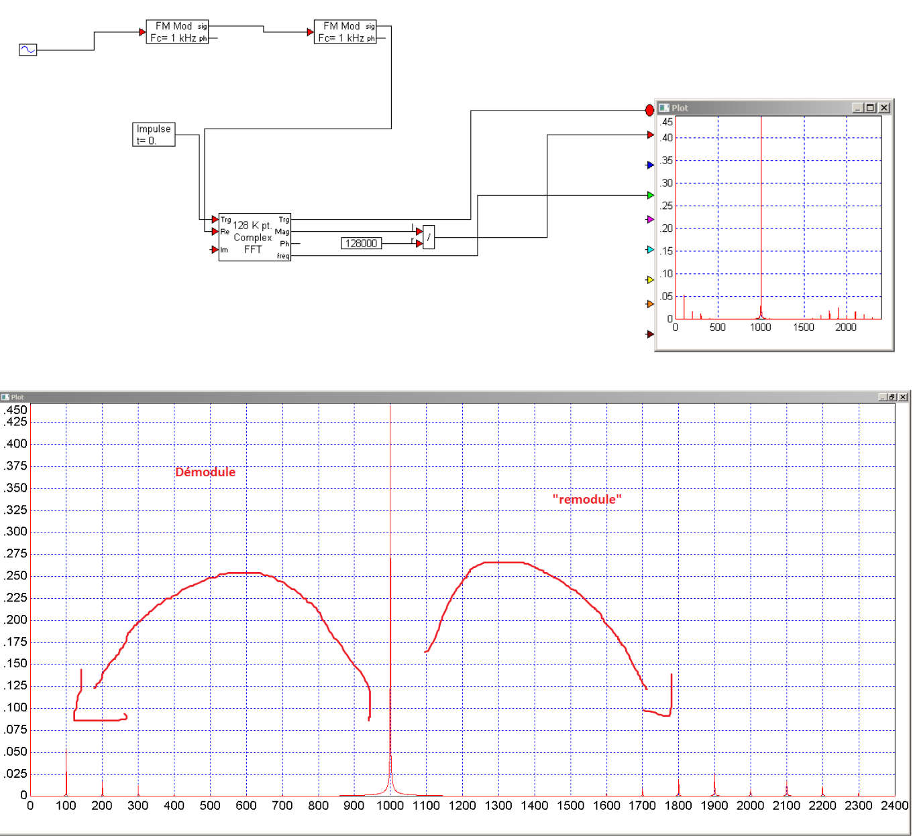

Spectre du signal démodulé :

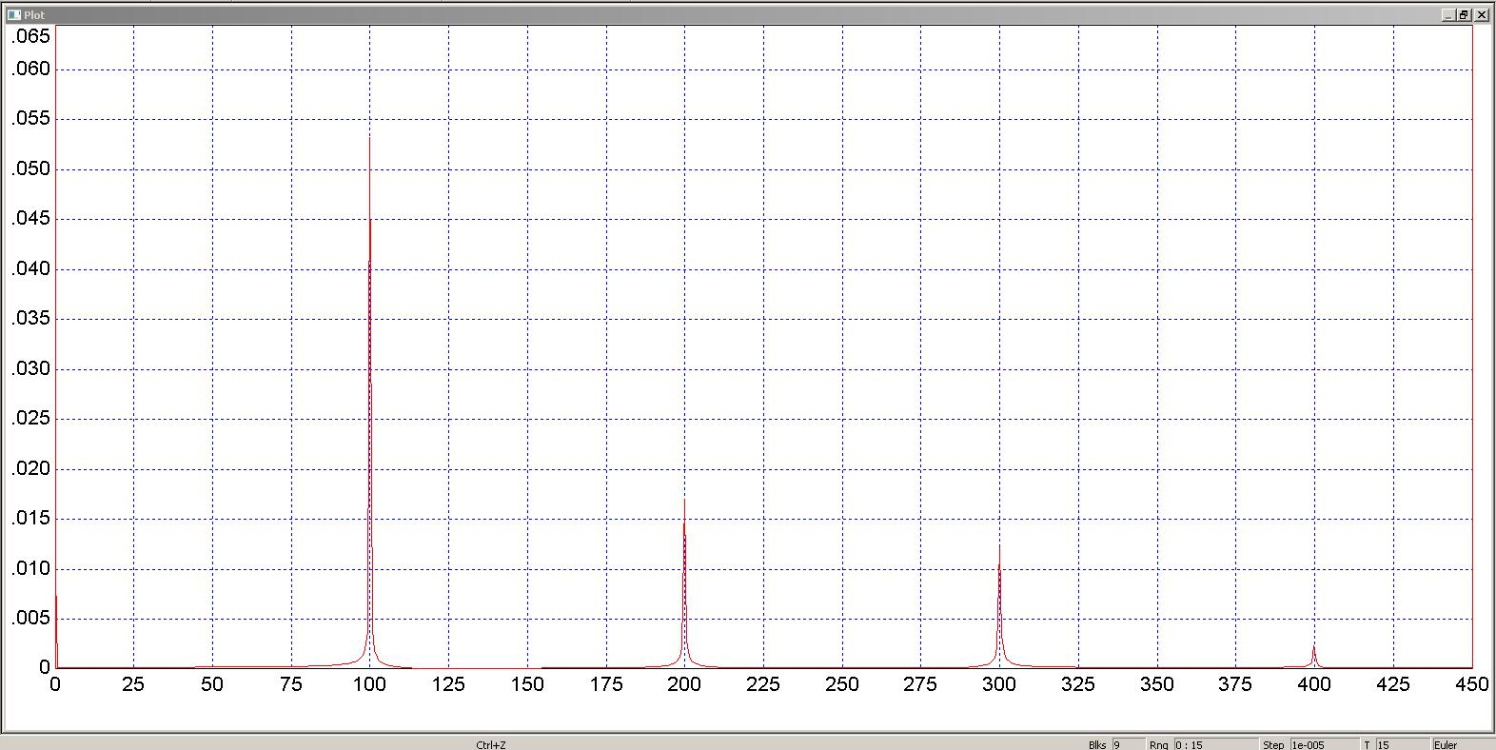

Pour le filtre on va donc chercher à avoir une fréquence de coupure autour de 120Hz avec un ordre élevé (6) pour supprimer les autres raies (la plus proche étant à 200Hz).

Montage :

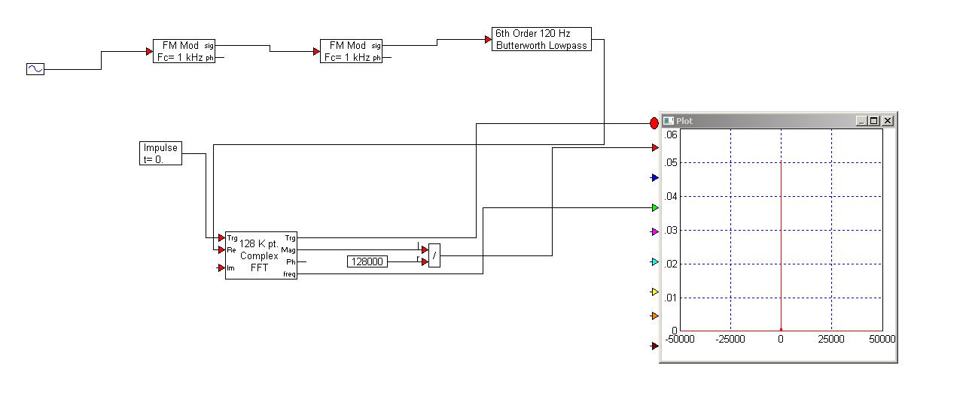

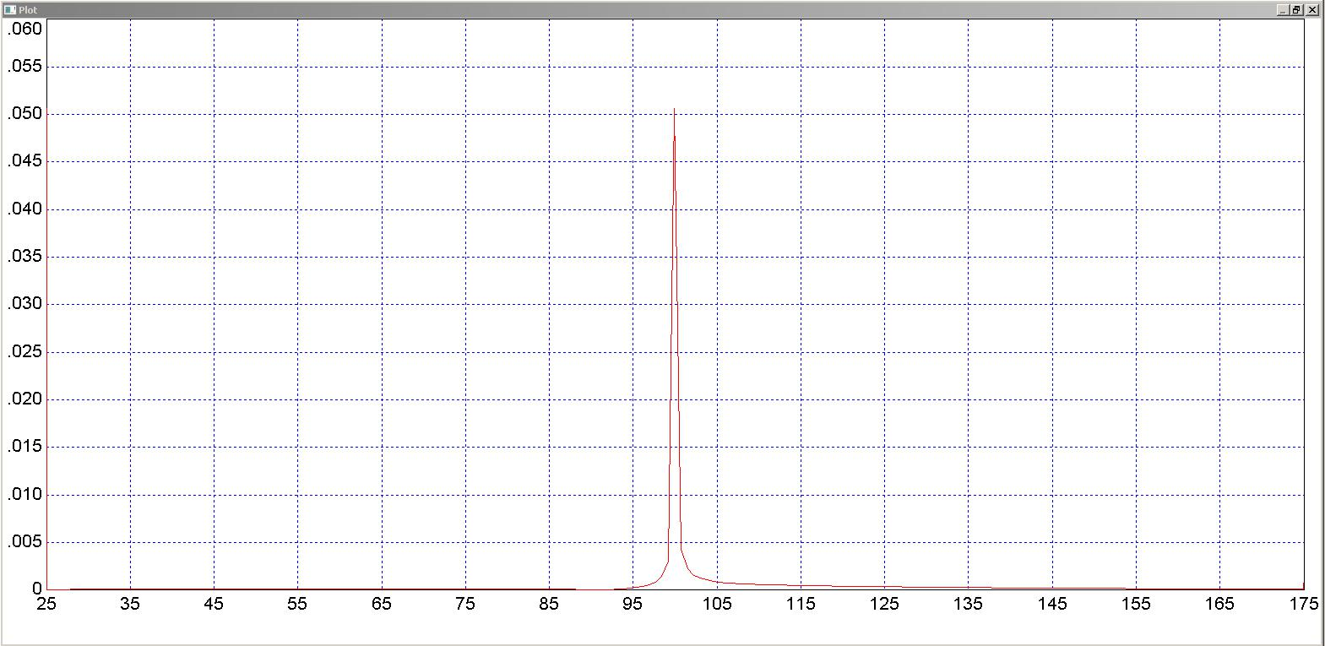

On obtient alors le signal d’origine (modulé) isolé.

**Question 6 :**

(Je continue avec un signal lambda = 200)

Montage :

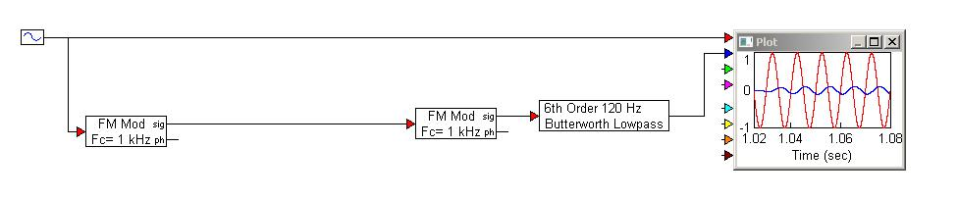

Signal observé (en rouge le signal modulant, en bleu le signal modulé qui a été démodulé à la question précédente) :

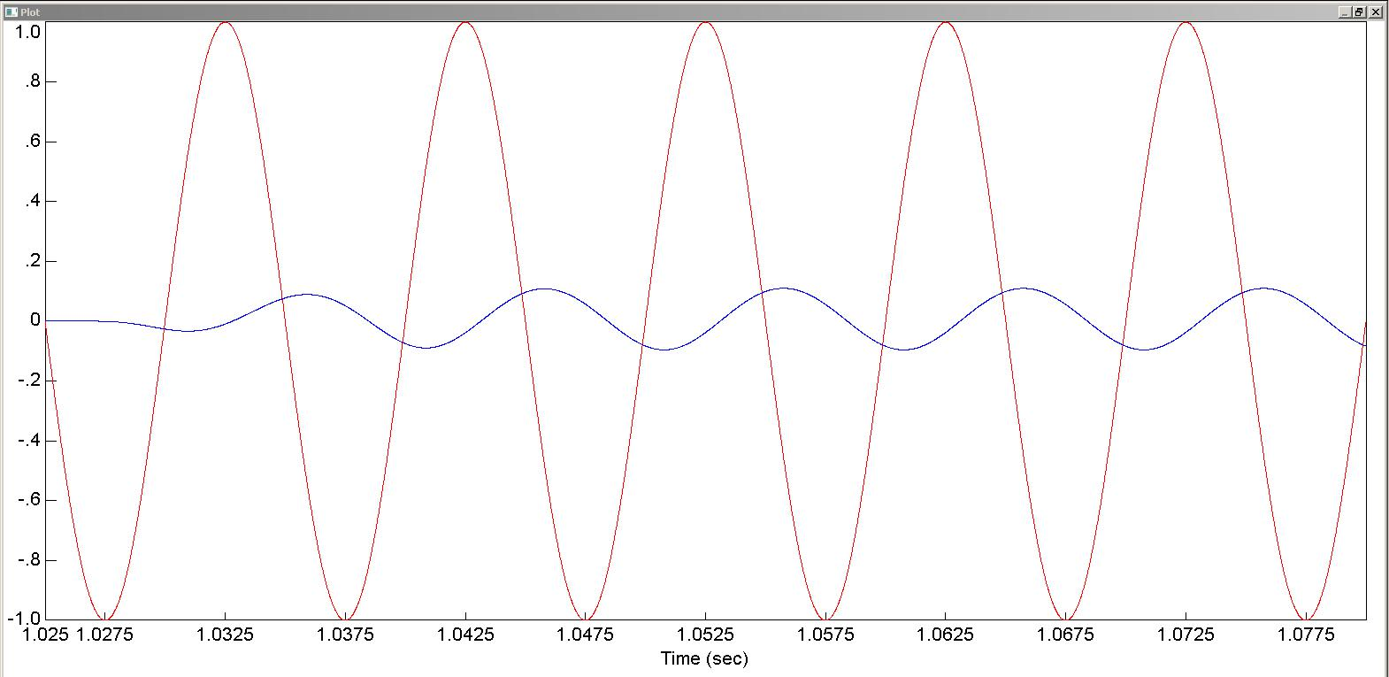On remarque que la fréquence et l’amplitude du signal démodulé sont beaucoup moins importantes.

**Question 10 bonus :**

**S(t) = A*cos(2π*Fc*t + β ф(t))**

Porteuse

Signal modulant

Indice de modulation